管理员辅修学位课程免修申请审核操作说明
由开设辅修的学院进行审核操作
- 登录系统后，点击毕业管理---主修成绩转辅修成绩管理----主修成绩转辅修成绩审核
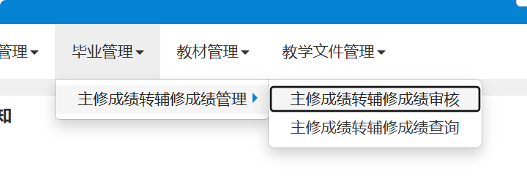
2.学生学院一定要选择全部，因为辅修大多是跨学院的学生，所以学生学院选择全部可以防止漏掉申请的学生。
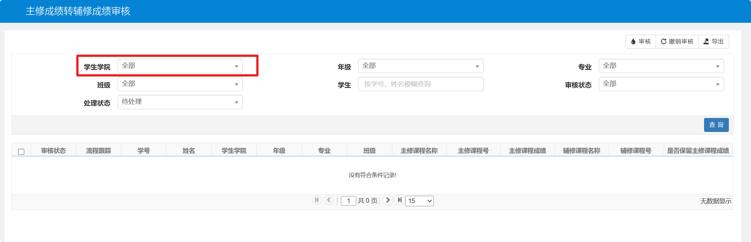
3.点击查询后，选择一条记录进行审核
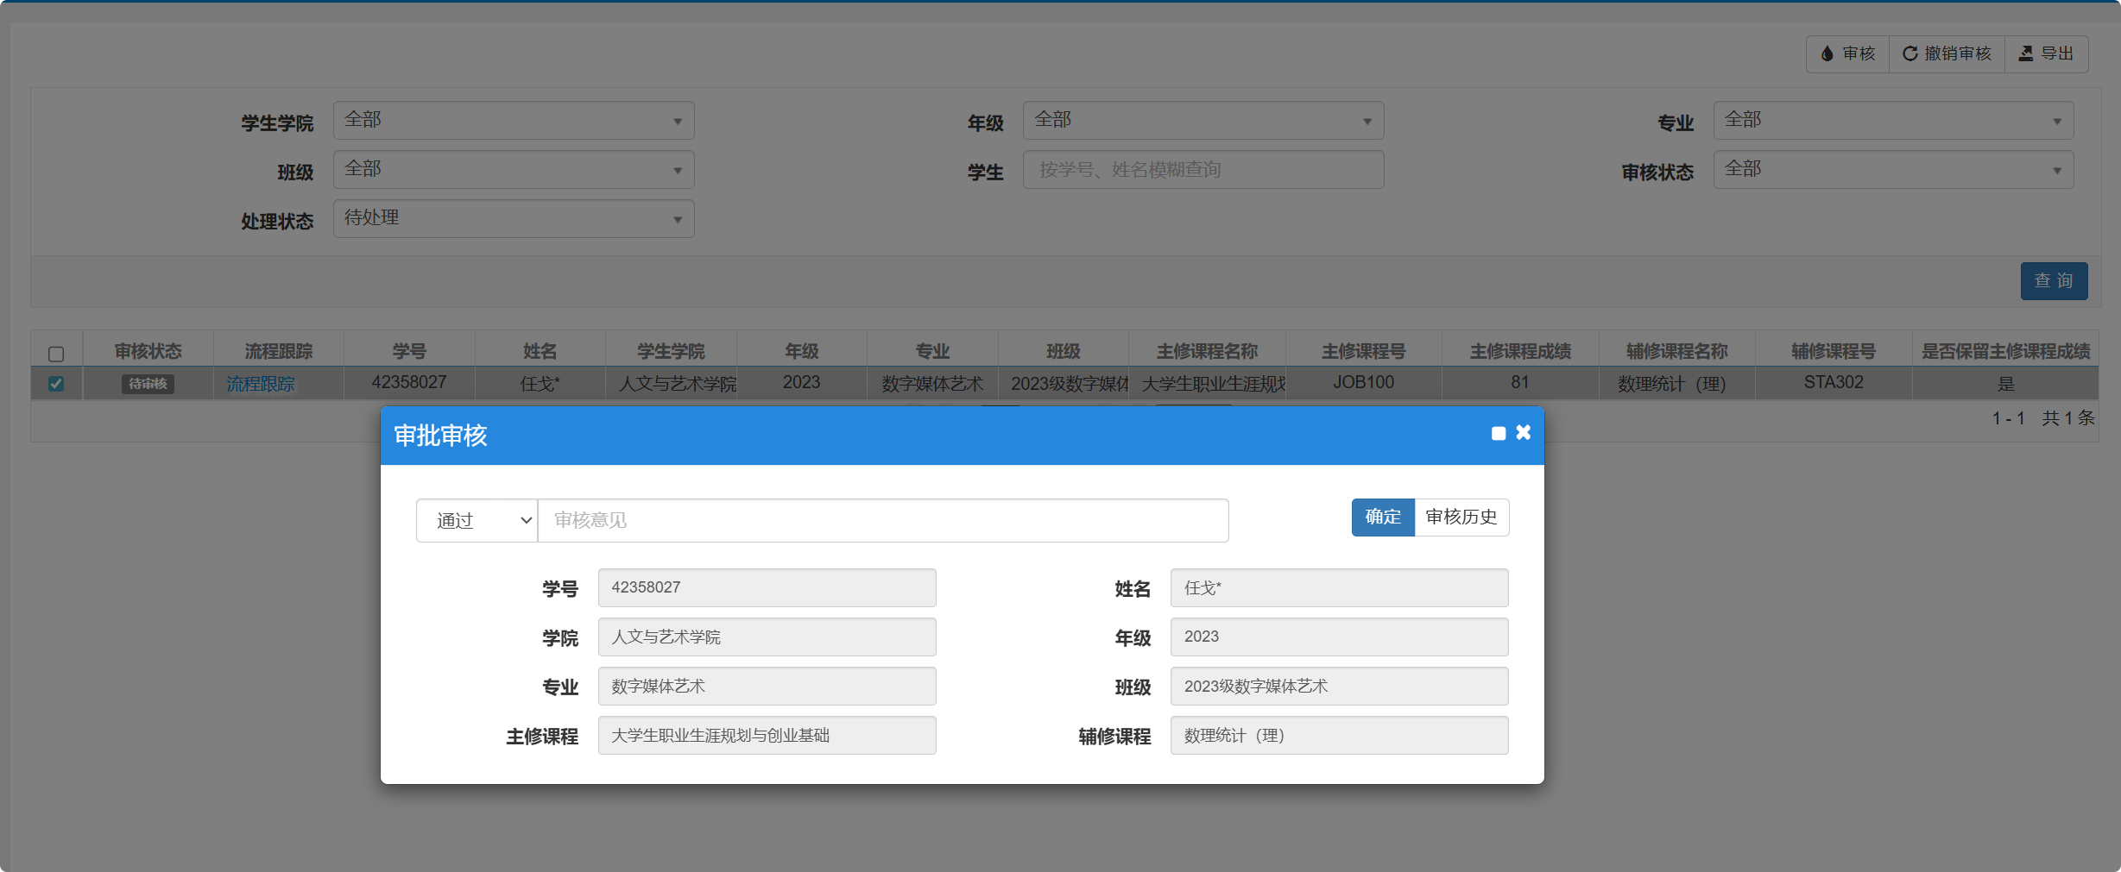
核实无误后，点击确定即代表审核通过。如果不符合要求，可以选择不通过，或者退回。不通过代表审核流程结束，学生无法修改记录；退回给申请人，学生可以修改后再次提交。
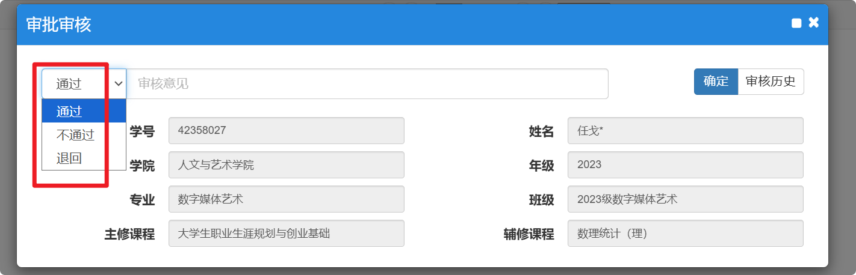
点击确定，审核通过
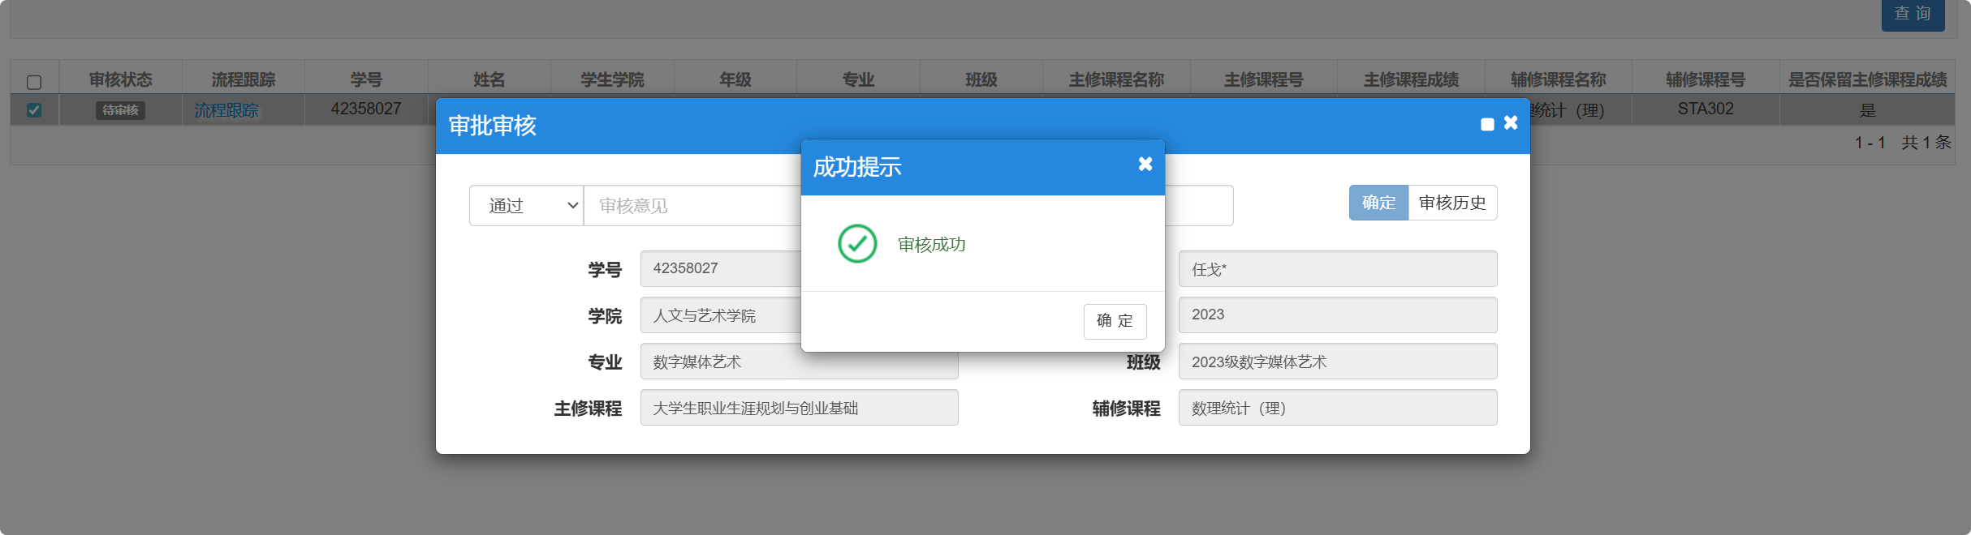
若审核错误，可以在下一个环节审核开始前，撤销审核，在已处理里面找到这条错误记录，点击撤销审核即可
